МУНИЦИПАЛЬНОЕ ДОШКОЛЬНОЕ ОБРАЗОВАТЕЛЬНОЕ УЧРЕЖДЕНИЕ ДЕТСКИЙ САД КОМБИНИРОВАННОГО ВИДА № 18 «СВЕТОФОРИК» МУНИЦИПАЛЬНОГО ОБРАЗОВАНИЯ ГОРОДСКОЙ ОКРУГ ЛЮБЕРЦЫ МОСКОВСКОЙ ОБЛАСТИ
адрес: 140060, Московская область, Люберецкий район, п. Октябрьский, ул. Первомайская, дом №22 А
тел./факс 8 495 558 04 19

Конспект непосредственной образовательной деятельности по художественно - эстетическому развитию в старшей группе на тему:

«ЧУДЕСА СВОИМИ РУКАМИ»

выполнила:
Енькова Анна Петровна

2017г.

"ЧУДЕСА СВОИМИ РУКАМИ"
Цели:
- научить детей изготавливать из бумаги дерево счастья
- помочь детям освоить технику создания объемной композиции " Дерево счастья"
- развивать творческие способности детей
- Воспитывать у детей чувство удовлетворения результатами своего труда
- способствовать возникновению у детей положительных эмоций

Возраст детей: 5-6 лет
Форма работы: групповая
Оборудование и материал: образец аппликации дерева счастья, белая бумага, цветная бумага, ножницы, клей, простой и цветные карандаши, тарелка.

Ход занятия

Воспитатель: Здравствуйте, ребята! А вы знаете, что скоро у ваших мам праздник - "День матери". И сегодня, в качества подарка, мы изготовим "Дерево счастья" из бумаги.
И прежде чем начать изготовление дерева, давайте повторим технику безопасности:
- Класть ножницы справа от себя, закрытыми
- Передавать ножницы колечками вперед
- Быть внимательным, не отвлекать себя и других
- Осторожно обращаться с клеем
И так, давайте начнем: возьмем чистый лист, положим на него тарелочку и обведем, у вас получится круг. А теперь нарисуем ствол и в центре круга - ветки у нашего дерева, и раскрасим дерево коричневым карандашом. Молодцы.
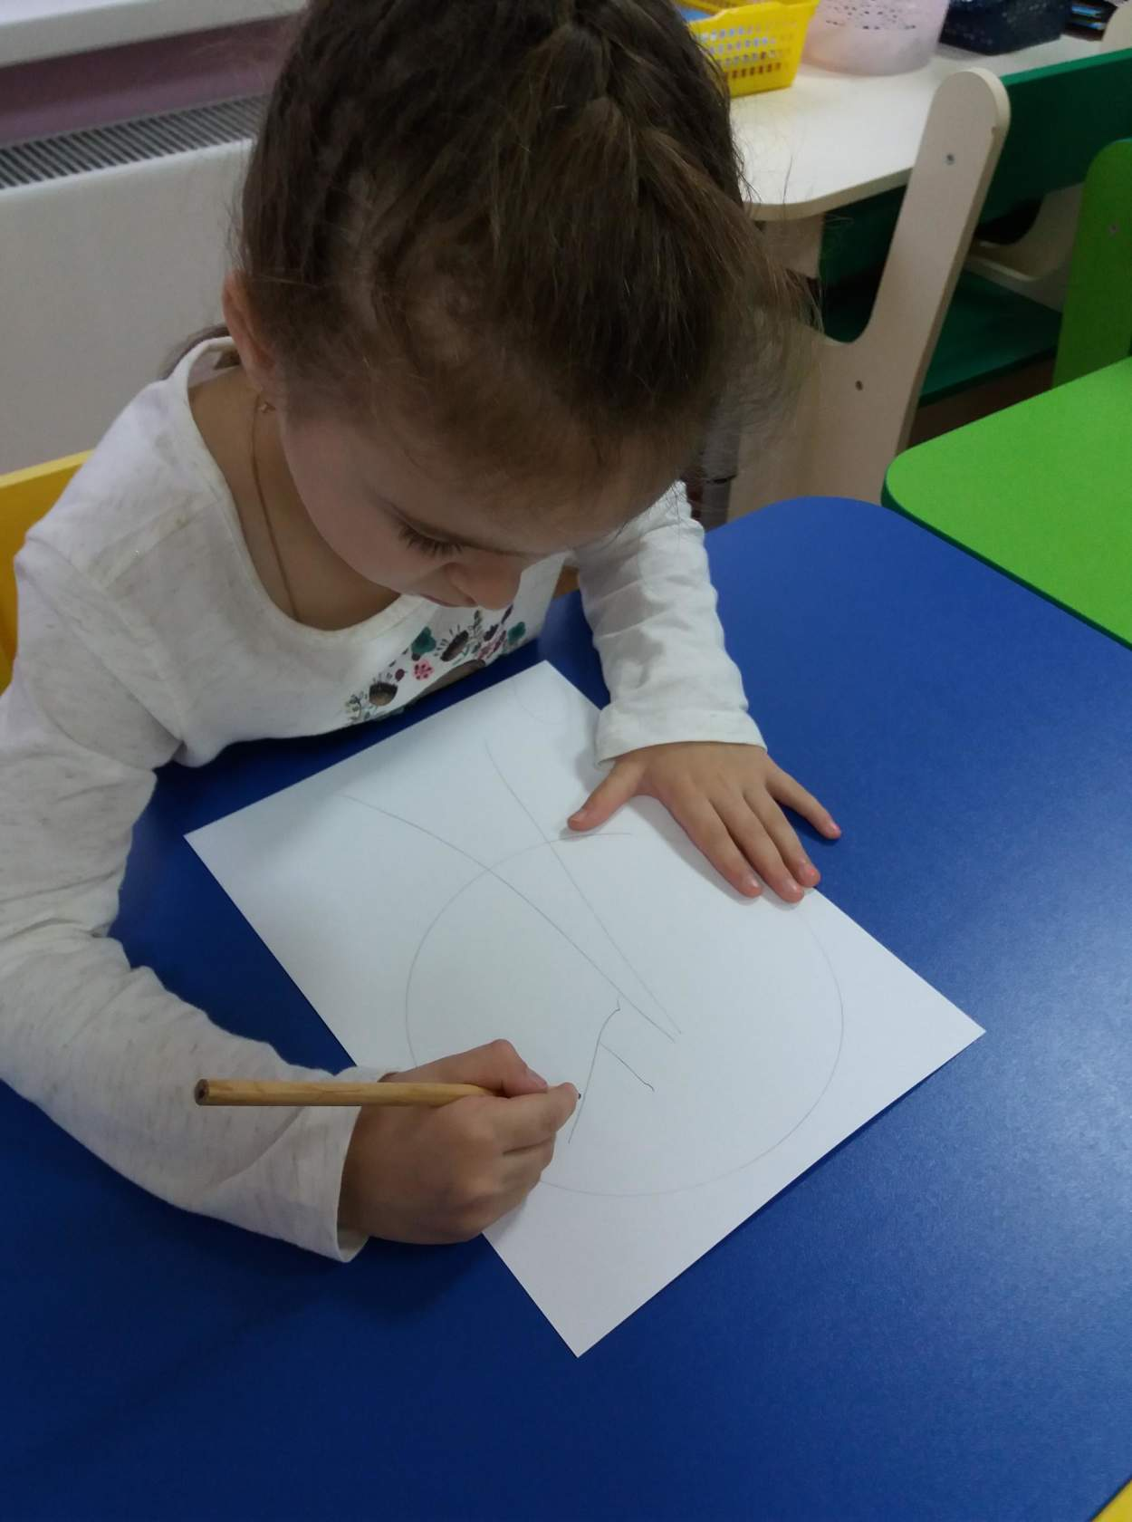
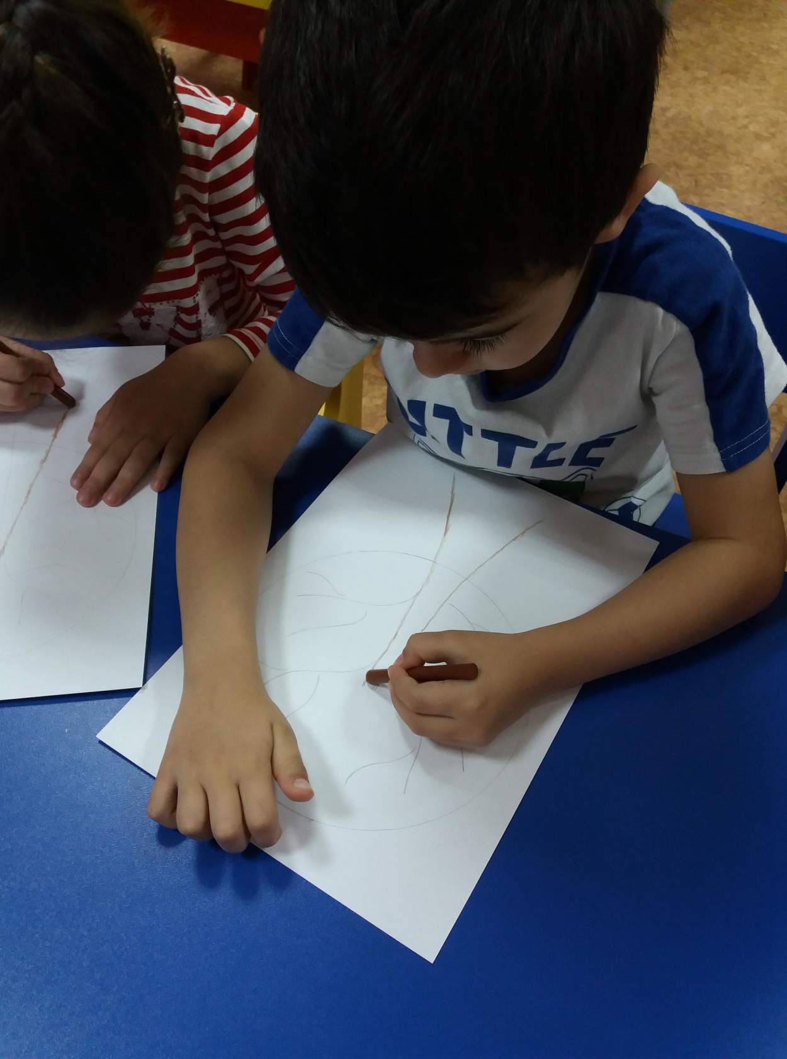
Отложим основу дерева в сторону. Берем бумагу понравившихся цветов, складываем пополам и рисуем половинку сердечка, вырезаем (в ходе занятия, напоминаю детям об аккуратности и правилах безопасности работы).

Воспитатель: Ребята, вы, наверное, засиделись?! Давайте немного отдохнем и сделаем небольшую разминку.
Физкультминутка:
Выросли деревья в поле
Хорошо расти на воле!
Каждое старается, к солнцу тянется!
Вот подул веселый ветер, закачались тут же ветки
Даже толстые стволы наклонились до земли.
Вправо-влево, взад-вперед
Так деревья ветер гнет.
Он их вертит, он их крутит.
Да когда же ветер будет?

Воспитатель: Молодцы! А теперь давайте продолжим нашу работу над деревом: берем клей и наносим его внутри нашего круга, сверху приклеиваем половинки сердечек и в форме цветочка, половинки сердечек не раскрываем. Клеем столько цветочков, сколько вы пожелаете.

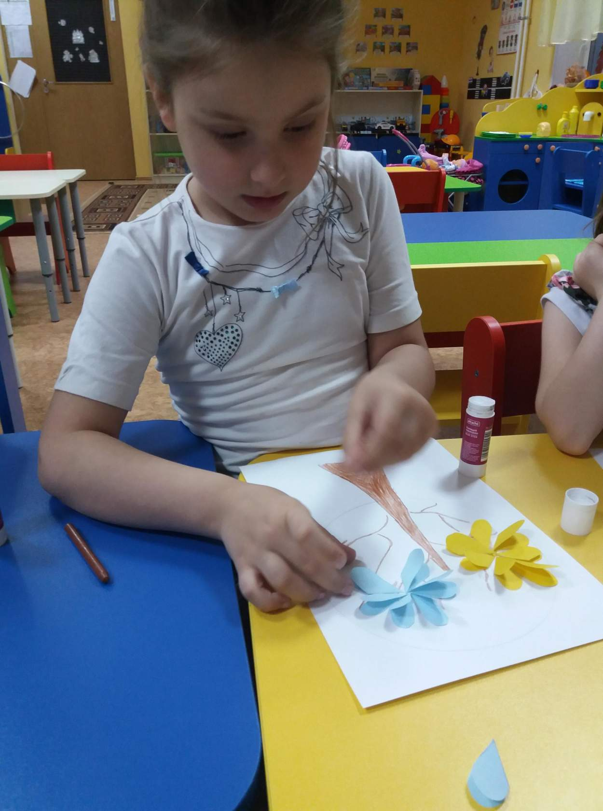
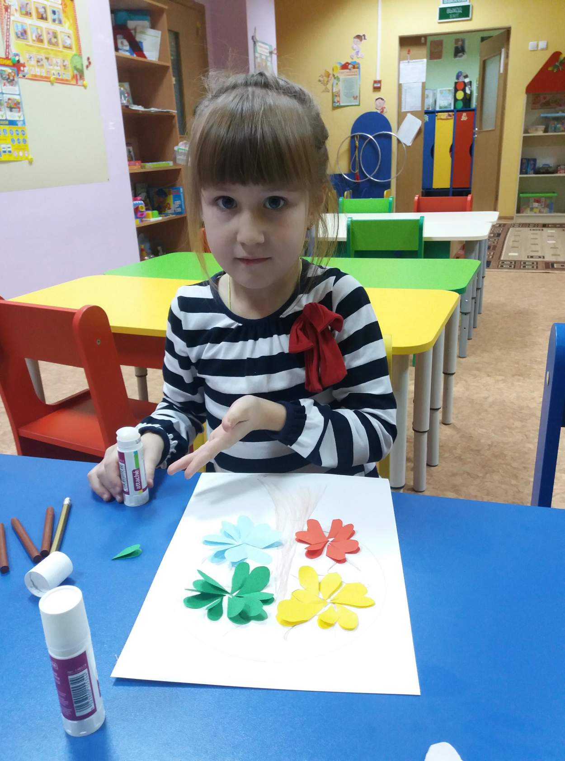

В ходе работы помощь индивидуально, напоминаю о технике безопасности.
Сделать "Дерево счастья" совсем не сложно. В результате мы получили красивую и оригинальную окрытку ко Дню Матери. Работа готова.
Воспитатель объясняет детям, что это очень красивое украшение интерьера, его можно поместить в рамочку. Прекрасный подарок для родных и близких.
Педагог хвалит своих детей за выполненные работы!


